海南省平山医院病人冬装套装计划采购明细表
科室 | 产品名称 | 技术参数 | 图片 | 号码 | 单位 | 数量 | 备注
一科室 | 冬装套装 | 橘色上衣，黑色裤子：男女同款，摇粒绒面料，400克/平方米，35%棉，65%聚酯纤维，活性染色不掉色、不起球，蚀毛工艺处理成衣，两针三线，达国标先进的生产工艺吊挂系统出品。 | 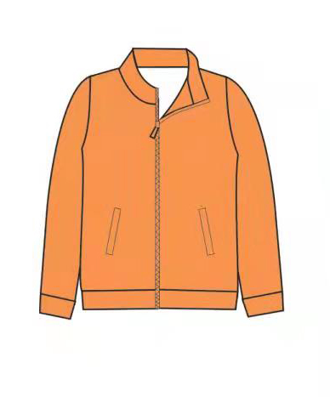 | 大号 | 套 | 5
 |  |  | 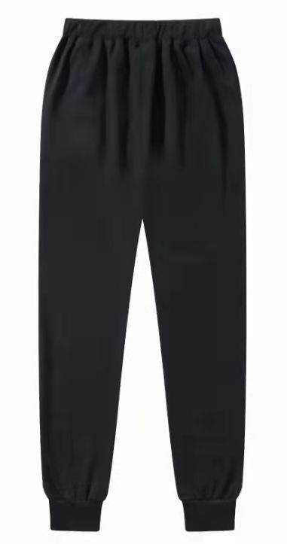 | 中号 | 套 | 45
 |  |  |  | 小号 | 套 | 20
二科室 | 冬装套装 | 紫色上衣，黑色裤子：男女同款，摇粒绒面料，400克/平方米，35%棉，65%聚酯纤维，活性染色不掉色、不起球，蚀毛工艺处理成衣，两针三线，达国标先进的生产工艺吊挂系统出品。 | 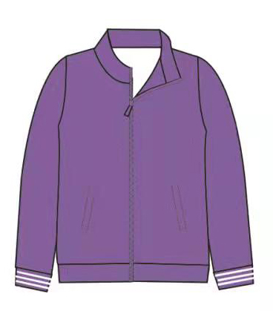 | 大号 | 套 | 10
 |  |  |  | 中号 | 套 | 80
 |  |  |  | 小号 | 套 | 10
三科室 | 冬装套装 | 孔蓝色上衣，黑色裤子：男女同款，摇粒绒面料，400克/平方米，35%棉，65%聚酯纤维，活性染色不掉色、不起球，蚀毛工艺处理成衣，两针三线，达国标先进的生产工艺吊挂系统出品。 | 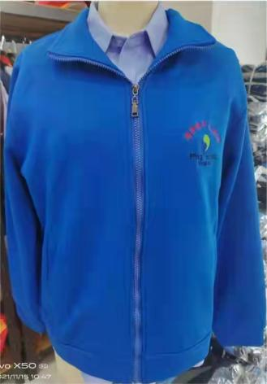 | 大号 | 套 | 10
 |  |  |  | 中号 | 套 | 110
 |  |  |  | 小号 | 套 | 10
四科室 | 冬装套装 | 宝蓝色上衣，黑色裤子：男女同款，摇粒绒面料，400克/平方米，35%棉，65%聚酯纤维，活性染色不掉色、不起球，蚀毛工艺处理成衣，两针三线，达国标先进的生产工艺吊挂系统出品。 | 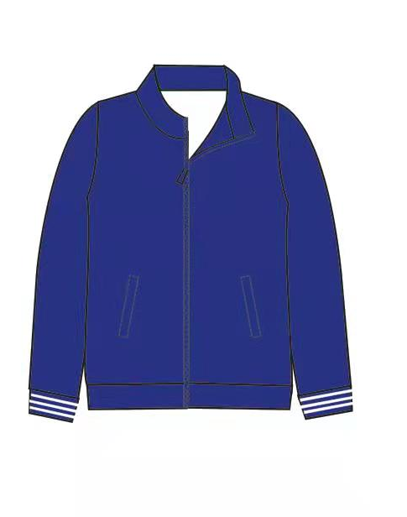 | 大号 | 套 | 10
 |  |  |  | 中号 | 套 | 110
 |  |  |  | 小号 | 套 | 10
五科室 | 冬装套装 | 雾霾蓝色上衣，黑色裤子：男女同款，摇粒绒面料，400克/平方米，35%棉，65%聚酯纤维，活性染色不掉色、不起球，蚀毛工艺处理成衣，两针三线，达国标先进的生产工艺吊挂系统出品。 | 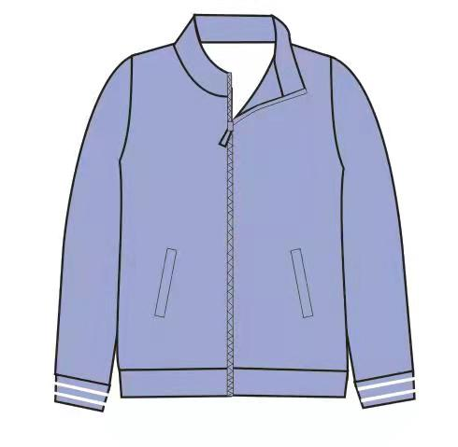 | 加大号 | 套 | 5
 |  |  |  | 中号 | 套 | 30
留观科室 | 冬装套装 | 紫粉色上衣，黑色裤子：男女同款，摇粒绒面料，400克/平方米，35%棉，65%聚酯纤维，活性染色不掉色、不起球，蚀毛工艺处理成衣，两针三线，达国标先进的生产工艺吊挂系统出品。 | 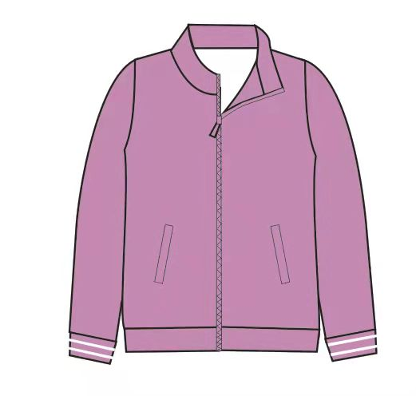 | 加大号 | 套 | 10
 |  |  |  | 中号 | 套 | 80
康复科室 | 冬装套装 | 藏蓝色上衣，黑色裤子：男女同款，摇粒绒面料，400克/平方米，35%棉，65%聚酯纤维，活性染色不掉色、不起球，蚀毛工艺处理成衣，两针三线，达国标先进的生产工艺吊挂系统出品。 | 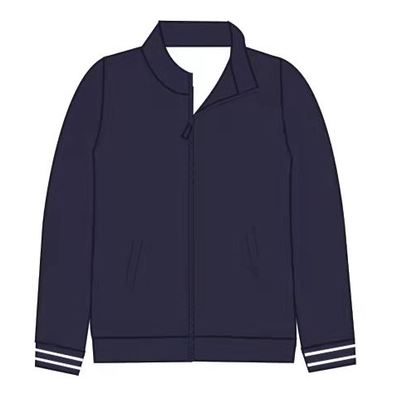 | 加大号 | 套 | 30
 |  |  |  | 中号 | 套 | 140
 |  |  |  | 小号 | 套 | 30
总计 |  |  |  |  |  | 755

